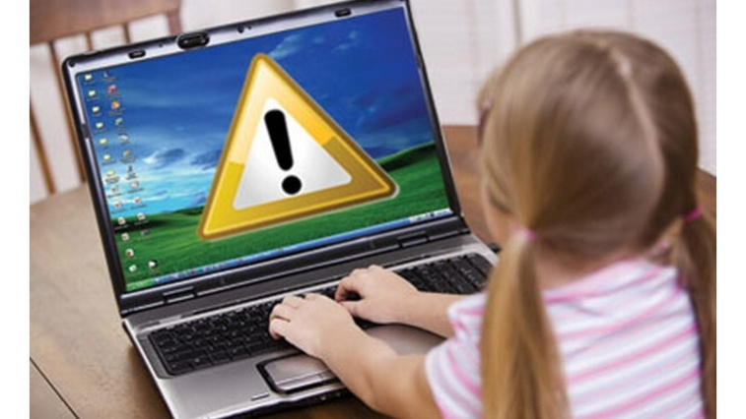
ПАМЯТКА ДЛЯ РОДИТЕЛЕЙ

"ИНФОРМАЦИОННАЯ

БЕЗОПАСНОСТЬ ДЕТЕЙ"

Родитель, помни, что несовершеннолетние
наиболее подвержены опасностям сети Интернет,
а родители несут ответственность за своих детей.
ЧЕМ ОПАСЕН ИНТЕРНЕТ ДЛЯ ДЕТЕЙ?
В интернете можно найти информацию и иллюстрации практически на любую тему. Необходимо обеспечить защиту детей от контактов в интернете с нежелательными людьми, от знакомства с материалами недетской тематики или просто опасными для детской психики, от вредоносных программ и интернет-атак.

Так как дети по своей наивности, открытости и неопытности, не способны распознать опасность, а любознательность детей делает их крайне уязвимыми в интенет-пространстве, об их безопасности, в первую очередь,
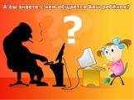
должны беспокоиться родители.
ОПАСНОСТЬ В ИНТЕРНЕТ-ПРОСТРАНСТВЕ
МОЖНО РАЗДЕЛИТЬ НА ТРИ ВИДА:
1. Доступная для детей негативная информация.
2. Противоправные и социально-опасные действия самого ребенка .
3. Целенаправленные действия третьих лиц в отношении ребенка.
Наиболее опасные в сервисах интернет-общения:
1. Педофилы, для которых дети становятся объектами развратных действий и преступлений против половой неприкосновенности.
2. Сектанты, навязывающие нетрадиционные, асоциальные отношения и ценности.
3. Интернет-аферисты (мошенники, онлайн-игроки и пр.), прививающие детям склонность к азартным играм, выманивающие у детей конфиденциальную информацию о родителях и уровне материальной обеспеченности семьи,
а также ставящие ребенка в материальную и иную зависимость.
4. Кибербуллеры унижают и «травят детей». Кибербуллинг набирает обороты
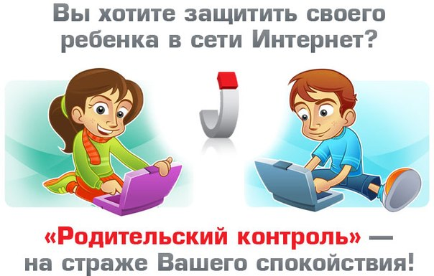
как со стороны злоумышленников, так и среди подростковых социальных групп.

